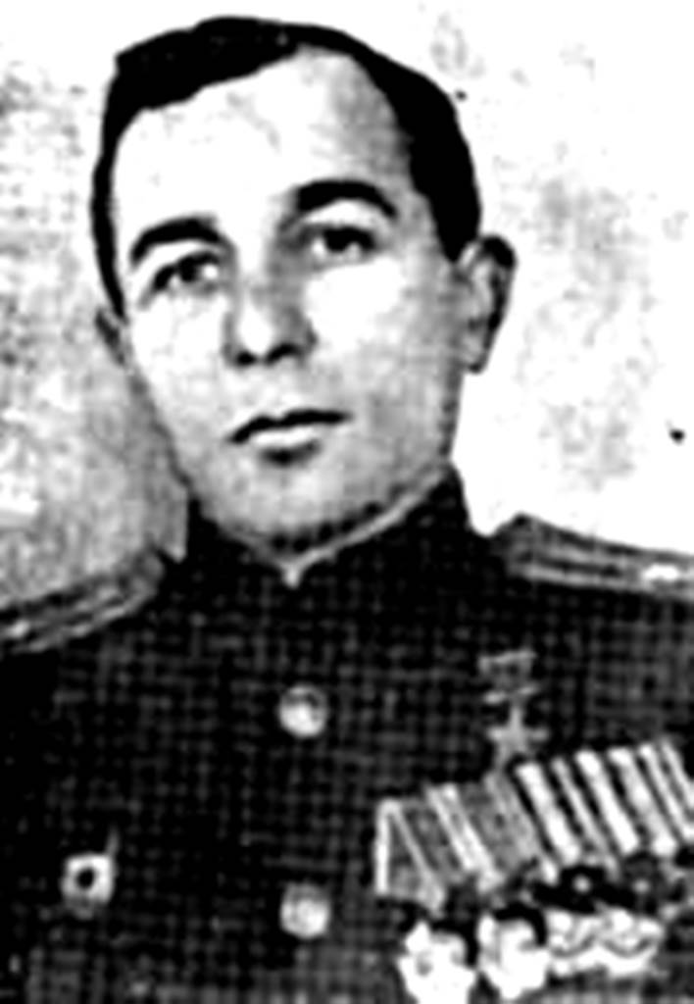

ШКУНОВ
Михаил Алексеевич
Герой Советского Союза
28.09.1910

Командир стрелкового полка. При форсировании Днепра, в числе первых захватил и удержал плацдарм на западном берегу реки.

